Федеральное государственное образовательное бюджетное учреждение

высшего образования «Финансовый университет при Правительстве Российской Федерации»

**Колледж информатики и программирования**

**Специальность 09.02.03 Программирование в компьютерных системах**

**ПМ.03 Участие в интеграции программных модулей**

**МДК.03.01. Технология разработки программного обеспечения**

ПРАКТИЧЕСКАЯ РАБОТА №1

Вариант №20

Выполнил:

студент группы: 4ПКС-115

Черников А. В.

Проверила:

Морозова М. В.

Оценка______________

Москва 2018

**Практическая работа №1**

**Условие задачи:**

Условие задачи представлено на рисунке 1

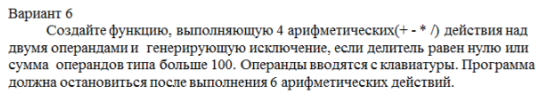

Рисунок 1

**Код программы:**

using System;

using System.Collections.Generic;

using System.Linq;

using System.Text;

using System.Threading.Tasks;

namespace ConsoleApp1

{

class Program

{

static public string Checker(double x, double y)

{

bool pr = false;

int n=0;

Random rnd = new Random();

StringBuilder str = new StringBuilder();

Console.WriteLine();

Console.WriteLine("Проверка исключений: ");

Console.WriteLine();

try

{

if ((int) x+y > 100)

{

throw new Exception();

}

}

catch (Exception)

{

pr = true;

Console.WriteLine("Сумма аргументов больше 100");

}

try

{

if (y == 0)

throw new Exception();

}

catch (Exception)

{

pr = true;

Console.WriteLine("Делитель равен нулю");

}

if (pr==false)

Console.WriteLine("Исключительных ситуаций нет");

Console.WriteLine();

Console.WriteLine("Выполненные действия: ");

for (int i=0; i < 6; i++)

{

if (i < 4)

{

switch (i)

{

case 0: str.Append("\nСложение: " + Convert.ToString(x + y)); break;

case 1: str.Append("\nВычитание: " + Convert.ToString(x - y)); break;

case 2: str.Append("\nУмножение: " + Convert.ToString(x * y)); break;

case 3: str.Append("\nДеление: " + Convert.ToString(x / y)); break;

}

}

else

{

n = rnd.Next(4, 7);

switch (n)

{

case 4: str.Append("\nСложение: " + Convert.ToString(x + y)); break;

case 5: str.Append("\nВычитание: " + Convert.ToString(x - y)); break;

case 6: str.Append("\nУмножение: " + Convert.ToString(x * y)); break;

case 7: str.Append("\nДеление: " + Convert.ToString(x / y)); break;

}

}

}

return str.ToString();

}

static void Main(string[] args)

{

Console.WriteLine("Введите аргумент x:");

double x = Convert.ToDouble(Console.ReadLine());

Console.WriteLine("Введите аргумент y:");

double y = Convert.ToDouble(Console.ReadLine());

Console.WriteLine(Checker(x, y));

Console.ReadKey();

}

}

}

**Результаты:**

Результат задачи №1 представлен на рисунке 2, 3

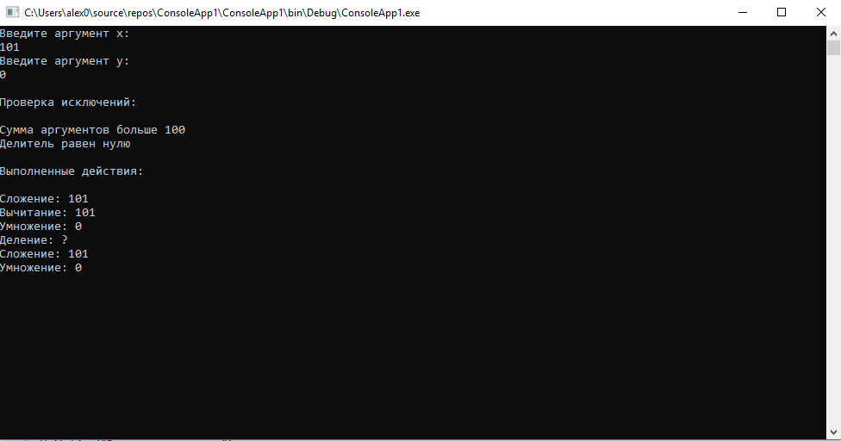

Рисунок 2 – работа программы с исключительными ситуациями

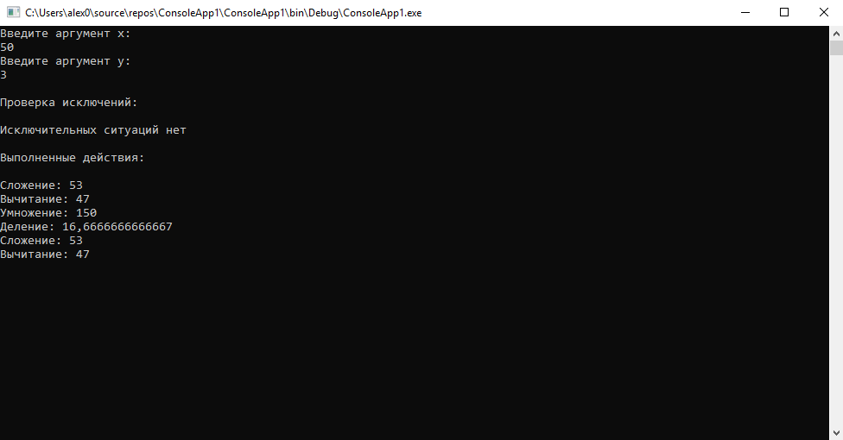

Рисунок 3 – работа программы без исключительных ситуаций